Afbeelding met Lettertype, tekst, Graphics, typografie

Door AI gegenereerde inhoud is mogelijk onjuist.

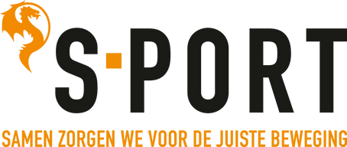

Beste leden,

In de week van 2 t/m 7 juni 2025 wordt Vitaal Nuland georganiseerd. Tijdens deze week besteden we extra aandacht aan bestaande activiteiten in Nuland die bijdragen aan vitaliteit. Als lid van KBO Nuland nodigen we jou uit om iemand mee te nemen naar een van jouw trainingen!

**Neem iemand mee-week!**

Tijdens deze week vragen we je iemand uit te nodigen om mee te doen, deze persoon mag de hele training meedoen en kennismaken met het plezier van bewegen. Het kan een vriend, vriendin, ouder, buurman, buurvrouw, opa of oma zijn. Iedereen is welkom!

**Doe mee!**

Aanmelden is niet nodig, kom gewoon gezellig samen! Zien we jullie daar?

Met vriendelijke groet,



